Qui fait quoi en cas de débordement ?

 | 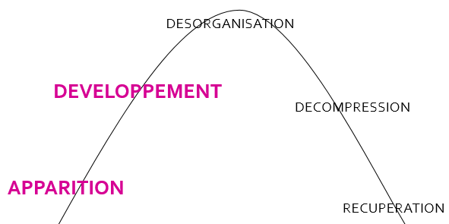 Avant le débordement | 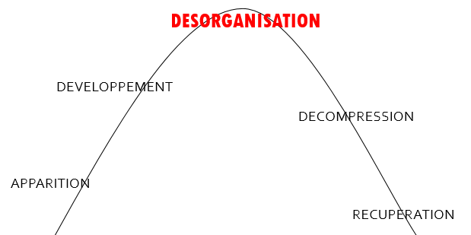 Pendant le débordement | 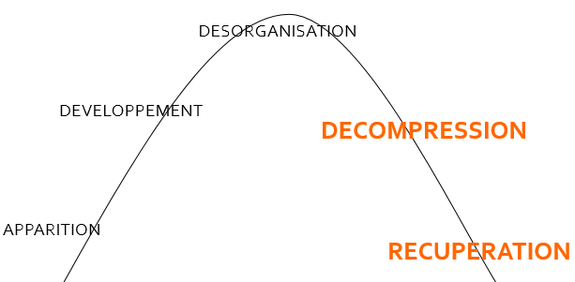 Après le débordement
 | Organisationnel  pédagogique/ relationnel | Organisationnel  pédagogique / relationnel | Organisationnel  pédagogique / relationnel
L’enseignant
……….
……….
……….
……….
……….

